Tázací dovětky
- dovětek = stojí na konci věty
- používá se v hovorové řeči, když očekáváme od partnera souhlas s tím, co tvrdíme my
- český ekvivalent by byl „že“, „viď
Tvoření:
- ke kladné větě je záporný dovětek
- k záporné je kladný dovětek
Petr can play the piano, can´t he? – Petr umí hrát na kytaru, že.
Mary isn´t 14 yet, is she? – Marii ještě není 14, že ano?
- pokud je v hlavní větě použito plnovýznamové sloveso, používáme v tázacím dovětku pomocné sloveso „do“ v náležitém tvaru – tzn. don´t, doesn´t, did, didn´t.

- Spoj větu s příslušným tázacím dovětkem:
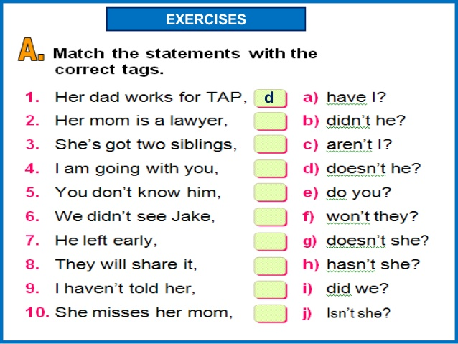
- Zkus vytvořit tázací dovětky k následujícím větám:
Matt tis pretty lazy, ………………………………………………..
He has just returned from Turkey,……………………………
He applied for the job,……………………………………………….
Ann can speak Spanish,…………………………………………….
Your brother is actor,………………………………………………..

